ПАМЯТКА ДЛЯ СЛУЖАЩИХ

КОНФЛИКТ
ИНТЕРЕСОВ НА ГОСУДАРСТВЕННОЙ И МУНИЦИПАЛЬНОЙ СЛУЖБЕ

КОНФЛИКТ ИНТЕРЕСОВ - ситуация, при которой личная заинтересованность (прямая или косвенная) служащего влияет или может повлиять на надлежащее, объективное и беспристрастное исполнение им должностных обязанностей.
При этом может возникнуть противоречие между личными интересами государственного или муниципального служащего и правами и законными интересами граждан, организаций, общества или государства.



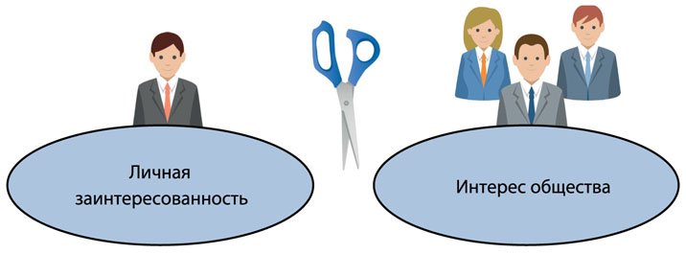

ЛИЧНАЯ ЗАИНТЕРЕСОВАННОСТЬ - это возможность получения доходов в виде денег, иного имущества, в том числе имущественных прав, услуг имущественного характера или каких-либо выгод/преимуществ как непосредственно самим служащим, так и состоящими с ним в близком родстве или свойстве лицами (родственники, друзья, знакомые и т.д.).



СЛУЖАЩИЙ ОБЯЗАН принимать меры по недопущению любой возможности возникновения конфликта интересов. О возникшем конфликте интересов или о возможности его возникновения (как только ему станет об этом известно) служащий обязан в письменной форме уведомить представителя нанимателя/работодателя.



В случае, если служащий владеет ЦЕННЫМИ БУМАГАМИ (долями участия, паями в уставных (складочных) капиталах организаций), он обязан в целях предотвращения конфликта интересов передать их в доверительное управление в соответствии с гражданским законодательством.



ПРЕДСТАВИТЕЛЬ НАНИМАТЕЛЯ/РАБОТОДАТЕЛЬ, если ему стало известно о возникновении у служащего личной заинтересованности, которая приводит или может привести к конфликту интересов, обязан принять меры по предотвращению или урегулированию такого конфликта.
ПРЕДОТВРАЩЕНИЕ и УРЕГУЛИРОВАНИЕ конфликта интересов осуществляются путем отвода или самоотвода служащего в случаях и порядке, предусмотренных законодательством Российской Федерации, а также может состоять в изменении должностного или служебного положения вплоть до отстранения от исполнения должностных (служебных) обязанностей, и (или) в отказе его от выгоды, явившейся причиной возникновения конфликта интересов.



НЕПРИНЯТИЕ государственным или муниципальным служащим мер по предотвращению или урегулированию конфликта интересов является правонарушением, влекущим его увольнение в соответствии с законодательством Российской Федерации.
Жесткость такой санкции обусловлена недопущением причинения вреда законным интересам граждан, организаций, общества, субъекта Российской Федерации или Российской Федерации и представляется оправданной с учетом последствий неурегулированного конфликта интересов.

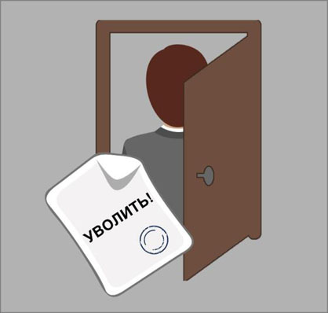

За непринятие мер по предотвращению и урегулированию конфликта интересов служащие могут быть привлечены к следующим видам ДИСЦИПЛИНАРНОЙ ОТВЕТСТВЕННОСТИ:
- увольнение в связи с утратой доверия;
- предупреждение о неполном должностном соответствии;
- выговор;
- замечание.

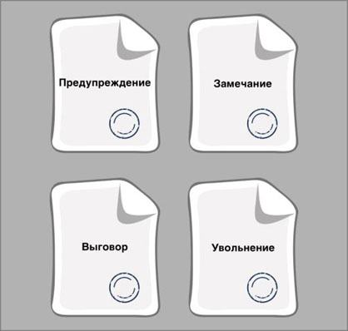

При решении вопроса о привлечении служащего к дисциплинарной ответственности должны учитываться характер совершенного коррупционного правонарушения, его тяжесть и обстоятельства, при которых оно совершено, соблюдение служащим других ограничений и запретов, требований о предотвращении или об урегулировании конфликта интересов и исполнения им обязанностей, установленных в целях противодействия коррупции, а также предшествующие результаты исполнения служащим своих должностных обязанностей.
ОРГАНЫ ПРОКУРАТУРЫ РОССИЙСКОЙ ФЕДЕРАЦИИ осуществляют надзор за исполнением федерального законодательства, в том числе законодательства о противодействии коррупции.
В частности, в рамках надзорной деятельности прокурорами выявляются факты конфликта интересов на государственной и муниципальной службе.
Так, в 2016 году прокурорами выявлено 2,5 тыс. нарушений антикоррупционного законодательства, связанных с неурегулированием конфликта интересов.
В целях их устранения прокурорами внесено более 1 тыс. представлений, по результатам рассмотрения которых 728 лиц привлечено к дисциплинарной ответственности, в том числе 56 государственных, муниципальных служащих и иных должностных лиц уволено в связи с утратой доверия.
В 2016 году за нарушения, связанные с неурегулированием конфликта интересов, по представлениям прокуроров привлечены к дисциплинарной ответственности следующие должностные лица:

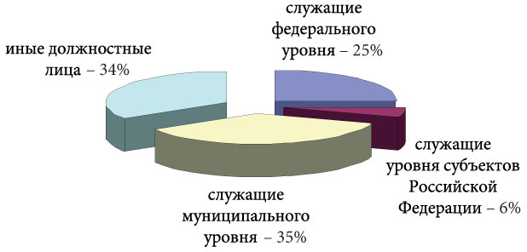

МОЖНО ВЫДЕЛИТЬ РЯД КЛЮЧЕВЫХ СИТУАЦИЙ, В КОТОРЫХ ВОЗНИКНОВЕНИЕ КОНФЛИКТА ИНТЕРЕСОВ ЯВЛЯЕТСЯ НАИБОЛЕЕ ВЕРОЯТНЫМ.
Среди них:
- выполнение отдельных функций государственного или муниципального управления, а также осуществления контрольно-надзорной деятельности в отношении родственников и/или иных лиц, с которыми связана личная заинтересованность государственного служащего;
- нахождение родственников и иных близких лиц в служебной зависимости от должностного лица, неправомерное назначение их на должности, выплата им вознаграждений, принятие иных необоснованных решений кадрового характера;
- участие должностных лиц в коммерческих организациях, в отношении которых осуществляется контрольная или надзорная деятельность;
- заключение государственных или муниципальных контрактов на выполнение работ или оказание услуг с исполнителями, являющимися родственниками или иными близкими лицами служащего;
- предоставление со стороны служащего аффилированным лицам государственных или муниципальных услуг, грантов, субсидий из средств соответствующих бюджетов, выделение земельных участков для строительства объектов недвижимости и распределении иных ограниченных ресурсов;
- владение служащим ценными бумагами (долями участия, паями в уставных (складочных) капиталах организаций).
Анализ показал, что во всех случаях конфликт интересов обусловлен определенными действиями (бездействием) чиновников в отношении аффилированных к ним лиц как физических, так и юридических. В основном выявленные факты связаны с возможностью оказания преференций себе либо близким родственникам.

ПРИМЕРЫ СИТУАЦИЙ КОНФЛИКТА ИНТЕРЕСОВ

Выполнение отдельных функций государственного или муниципального управления, а также осуществления контрольно-надзорной деятельности в отношении родственников и/или иных лиц, с которыми связана личная заинтересованность государственного служащего.
Руководителем Управления Роскомнадзора по Республике Бурятия было рассмотрено несколько дел об административных правонарушениях в области связи и информации, совершенных ее супругом, который являлся руководителем направления республиканского филиала одного из крупнейших сотовых операторов России. В нарушение закона мер по предотвращению и урегулированию конфликта интересов чиновница не приняла и, имея личную заинтересованность в разрешении данных дел, самоотвод не заявила. В итоге по каждому из дел назначила нарушителю минимальные наказания в виде предупреждений. По требованию Генеральной прокуратуры приказом Министра связи и массовых коммуникаций Российской Федерации чиновница была уволена в связи с утратой доверия.

Нахождение родственников и иных близких лиц в служебной зависимости от должностного лица, неправомерное назначение их на должности, выплата им вознаграждений, принятие иных необоснованных решений кадрового характера.
Главой администрации городского округа Челябинской области на должность руководителя одного из муниципальных унитарных предприятий принят тесть (отец супруги), которому главой органа местного самоуправления установлены оклад, размер стимулирующих и иных выплат, включая премии. После вмешательства прокурора, по результатам заседания комиссии по урегулированию конфликта интересов глава администрации привлечен к дисциплинарной ответственности в виде выговора, его родственник - директор МУП уволен.

Участие должностных лиц в коммерческих организациях, в отношении которых осуществляется контрольная или надзорная деятельность.
По представлению прокуратуры Ивановской области уволена в связи с утратой доверия начальник управления по делам наружной рекламы администрации города в связи с наличием у нее конфликта интересов, связанных с участием в коммерческих организациях, осуществляющих деятельность в сфере рекламы.

Заключение государственных или муниципальных контрактов на выполнение работ или оказание услуг с исполнителями, являющимися родственниками или иными близкими лицами служащего.
После вмешательства прокуратуры Ульяновской области мер по утрате доверия освобожден от должности заместитель главы администрации муниципального образования, который не принял мер к урегулированию конфликта интересов в связи с участием в качестве заместителя председателя контрактной службы в проведении аукциона на ремонт водозаборной скважины, победителем которого был признан его родной брат - директор общества с ограниченной ответственностью.

Предоставление со стороны служащего аффилированным лицам государственных или муниципальных услуг, грантов, субсидий из средств соответствующих бюджетов, выделение земельных участков для строительства объектов недвижимости и распределении иных ограниченных ресурсов;
Житель Пензенской области путем предоставления в областное Управление по развитию предпринимательства подложных документов получил как индивидуальный предприниматель государственную поддержку (грант) в сумме 300 тыс. рублей на развитие предпринимательской деятельности. Как установлено в ходе расследования уголовного дела (возбужденного по ч. 3 ст. 159 УК РФ по факту мошенничества), предпринимательскую деятельность он не осуществлял, в уполномоченный орган представил фиктивные договоры по ремонту автомобилей муниципального бюджетного учреждения. Выяснилось, что данные фиктивные договоры были подписаны по указанию начальника Управления социальной защиты населения администрации района, которая являлась матерью указанного индивидуального предпринимателя. После вмешательства прокурора чиновница уволена с муниципальной службы в связи с утратой доверия.
Прокуратурой Костромской области установлен конфликт интересов в деятельности главы муниципального района, повлекший злоупотребление служебным положением в целях получения выгоды в виде имущественных прав для своего сына. В нарушение требований земельного законодательства, предусматривающего порядок организации и проведения торгов по продаже земельных участков, глава района, действуя из корыстных целей, заключил договор купли-продажи земельного участка по выкупной цене чуть более 100 тыс. руб. со своим сыном, в результате чего земельный участок стоимостью не менее 700 тыс. руб. выбыл из распоряжения муниципального образования. По материалам прокурорской проверки в отношении чиновника возбуждено уголовное дело по ч. 2 ст. 285 УК РФ, судом он отстранен от занимаемой должности.

Владение служащим ценными бумагами, банковскими вкладами;
Председатель Комитета градостроительства и архитектуры Вологодской области и его заместитель на протяжении нескольких лет принимали решения об использовании бюджетных средств в интересах связанных с ними коммерческих структур. При этом они не указали сведения о вхождении себя и членов своих семей в состав учредителей и владельцев долей в уставных капиталах этих организаций, а также не приняли мер к урегулированию конфликта интересов. По результатам рассмотрения представления прокурора должностные лица уволены губернатором области в связи с утратой доверия.

ЗАКЛЮЧЕНИЕ

Как показывает практика, в основе любого коррупционного правонарушения находится конфликт интересов лиц, занимающих публичные должности в системе государственного управления и обладающих в связи с предоставленными им государством полномочиями соответствующим влиянием, которое может быть использовано ими в личных интересах, в том числе вопреки интересам государства.
Основой правового регулирования конфликта интересов в любой сфере правоотношений является установление обязанности принимать меры по недопущению любой возможности возникновения конфликта интересов.
В связи с этим стоящие перед органами прокуратуры задачи по осуществлению надзора за исполнением законодательства о противодействии коррупции в части урегулирования конфликта интересов на государственной службе представляют особую актуальность.

